Министерство общего и профессионального образования Свердловской области
Государственное автономное профессиональное образовательное учреждение Свердловской области «Уральский политехнический колледж – Межрегиональный центр компетенций»
(ГАПОУ СО « Уральский политехнический колледж - МЦК»)

Практическая работа № 1

по дисциплине МДК.01.04 «Системное программирование»

на тему:
«Обработка исключений»

Преподаватель: Морозов В.В.
Студент: Проскуряков А.С
Группа: ИП-391к

2 - Вариант 4/19

Текст задания:
Опишите функцию анализа номера телефона, обработайте ошибку задания номера в неверном формате (допустимый формат — «+7 800 555-35-35»)

3 - Текст программы:

#include <iostream>
#include <string>
#include <regex> //
#include <stdexcept> //
using namespace std;
// определение собственного класса исключения для неверного формата номера
class InvalidPhoneNumberFormat : public exception {
public:
const char* what() const noexcept override {
return "ошибка: неверный формат номера телефона. ожидается +7 800 555-35-35.";
}
};
bool validatePhoneNumber(const string& phoneNumber) {
regex pattern(R"(\+7\s\d{3}\s\d{3}-\d{2}-\d{2})");
if (!regex_match(phoneNumber, pattern)) {
throw InvalidPhoneNumberFormat();
}
return true;
}
int main() {
string phoneNumber;
cout << "введите номер телефона в формате +7 800 555-35-35: ";
cin >> phoneNumber;
try {
if (validatePhoneNumber(phoneNumber)) {
cout << "номер телефона введен в правильном формате." << endl;
}
}
catch (const InvalidPhoneNumberFormat& e) {
cerr << "ошибка: " << e.what() << endl;
return 1;
catch (const exception& e) {
cerr << "неизвестная ошибка: " << e.what() << endl;
return 1;
}
cout << "программа завершена." << endl;
return 0;
}

4 - Ссылка на репозиторий проекта в GitHub:

https://github.com/delostri/-.-1- (Вставить в поисковую строку)

5 - Несколько скриншотов результатов работы программы:
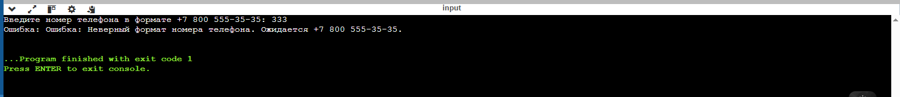

6 - Вывод о полученных результатах работы программы:

Программа запрашивает номер телефона в формате +7 800 555-35-35. После она проверяет, соответствует ли введенный номер нужному формату. Если формат верный то программа сообщает об этом. Если же формат неправильный, программа выбрасывает исключение, которое перехватывается и выводится сообщение об ошибке.

Екатеринбург
2025

